节能计算分析

1. 工程设置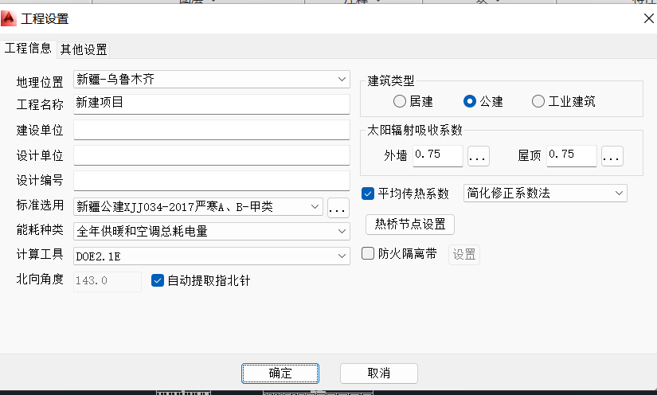
2. 设计建筑指标

设计建筑:

建筑面积(㎡):3039.44

单位面积年供热和供冷总耗电量(kWh/㎡):40.93 年总耗电量(kWh):124419.47

单位面积年供冷耗电量(kwh/m):7.09 年供冷耗电量(kwh):21552.40

单位面积年供热耗电量(kWh/m):33.84 年供热耗电量(kWh):102867,07单位面积年耗冷量(kWh/m):17.73 年耗冷量(kWh);53881.00单位面积年耗热量(kWh/㎡):59.51 年耗热量(kWh):180865.00

三、

三、隔热计算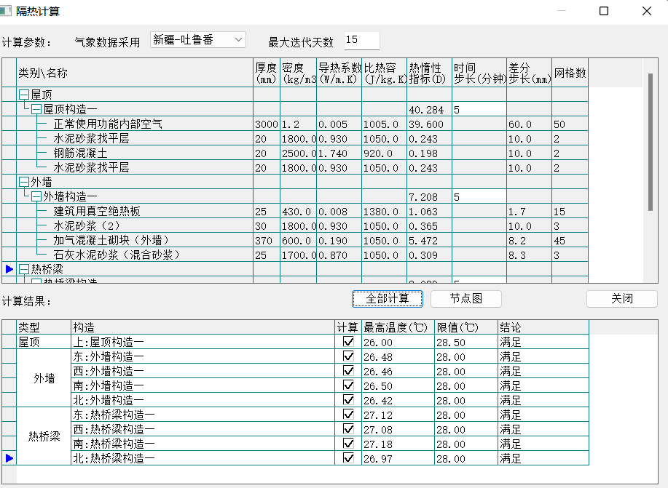

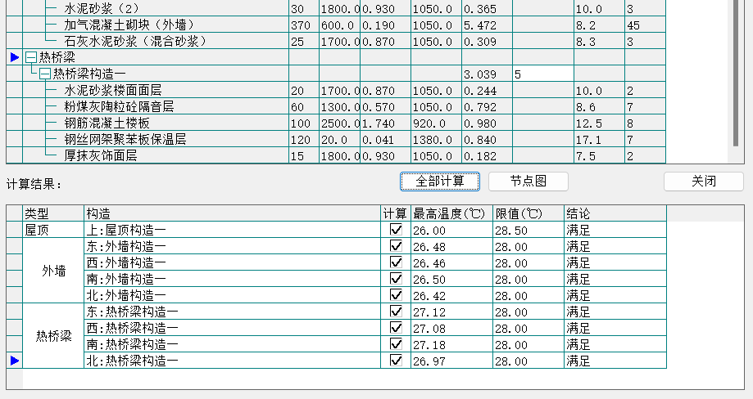

四、平均窗墙比

|  |  |  |  |
| --- | --- | --- | --- |
| **朝向** | **窗面积** | **墙面积(包括洞)** | **窗墙比** |
| 东 | 79.2 | 426.8 | 0.186 |
| 南 | 0 | 0 | 0 |
| 西 | 26.477 | 327.466 | 0.081 |
| 北 | 119.7 | 711.027 | 0.168 |
| 平均 | 225.377 | 1465.292 | 0.154 |
| 屋顶 | 0 | 1517.338 | 0 |

1. 部分构造

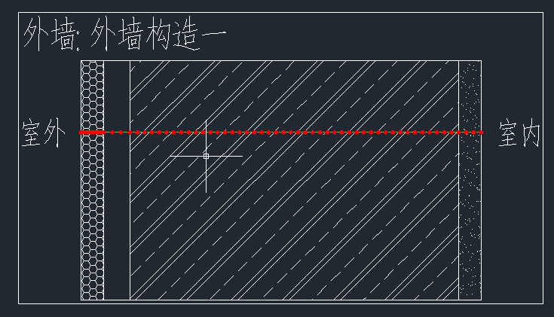

外墙构造

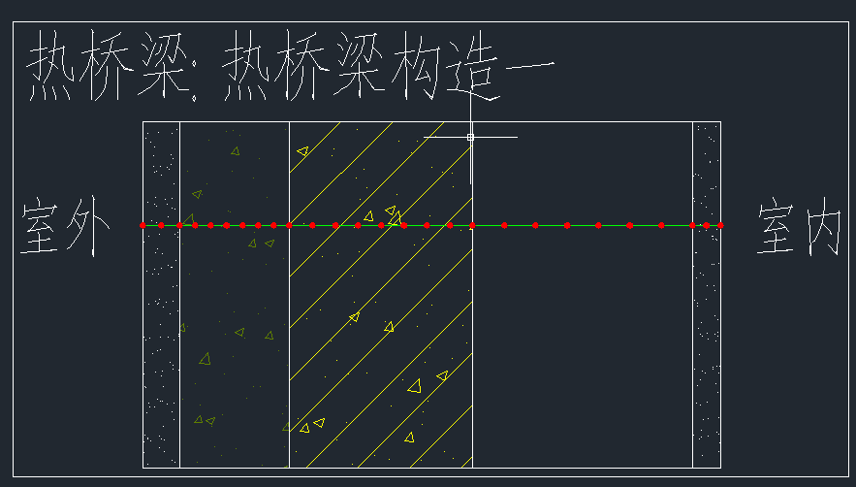

热桥构造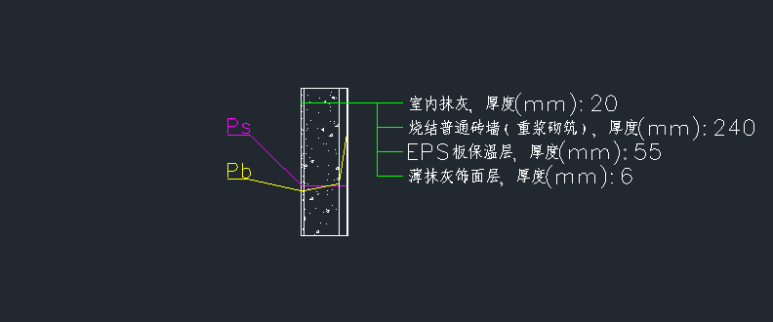

防潮构造